Единый профилактический день в МБОУ СОШ № 9 г.Димитровграда от 18.04.14
Выступление старшей мед.сестры отдела по проф.ВИЧ/СПИД Князькиной М.В. перед учениками 8-х классов. Также выступление отца Дмитрия на родительском собрании. Выступление сотрудника УФСНН РФ Тетеревковой Е.Г. с темой: «Проблема наркомании среди подростков» на родительском собрании в МБОУ СОШ № 9 18.04.14
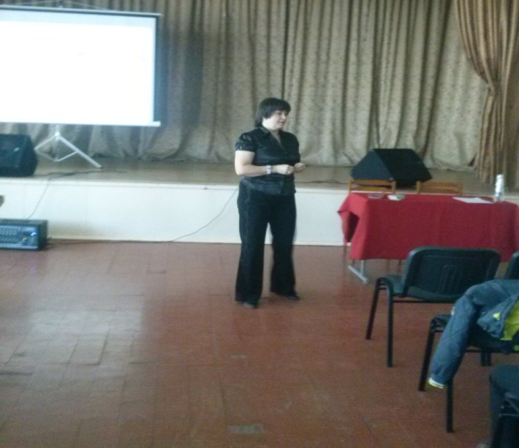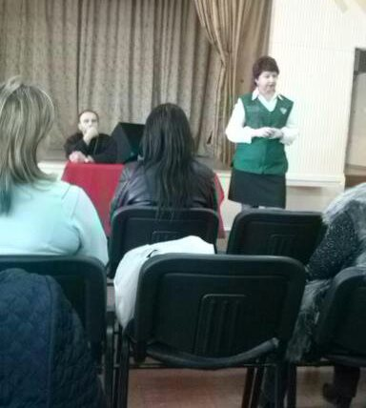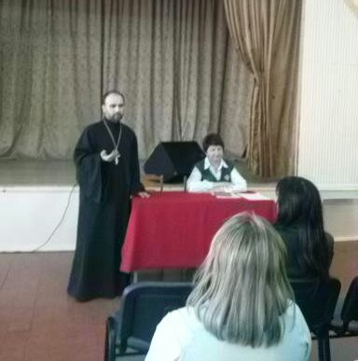
ПЛАН работы благоустройства и уборки территории Апрель-Май 2014г. (скачать)
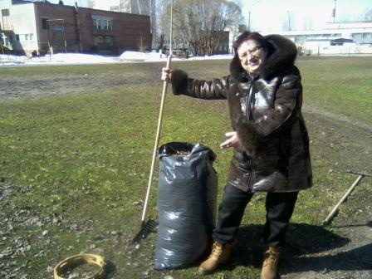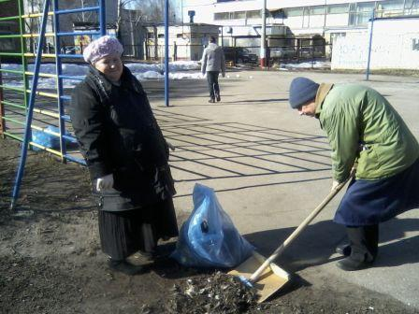
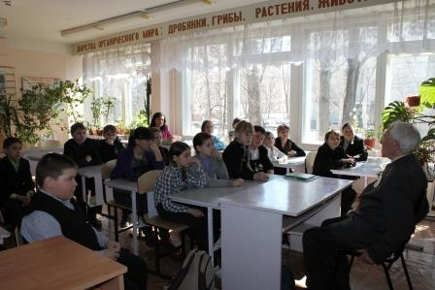26.03.2014 Встреча с ветераном ВОВ Тарасовым С.А. – 5 Г класс. Ветеран рассказал о тяготах войны, которые ему пришлось пережить.Рассказ был настолько впечатляющим, что дети не сдержали слез.

4 марта 2014 года в Университетском лицее проходил конкурс "Юных инспекторов дорожного движения" (ЮИД), в котором приняли участие учащиеся 7 А класса
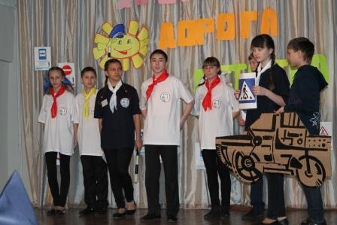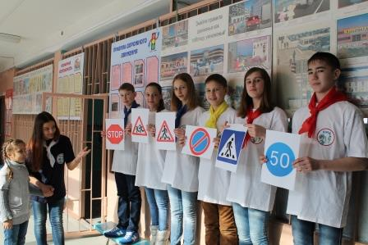

28 Февраля 2014 в МБОУ СОШ № 15 проходила военно-патриотическая игра "Зарница": 1-й (конкурс военно-патриотической игры) и 2-й (исторический конкурс) этапы .
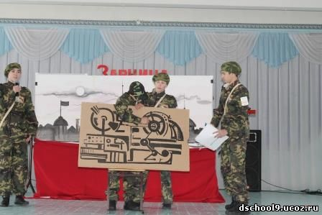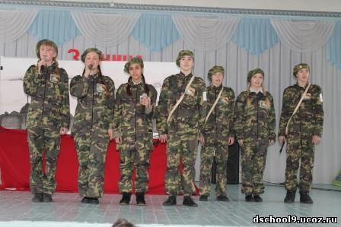
Собрание для родителей будущих первоклассников
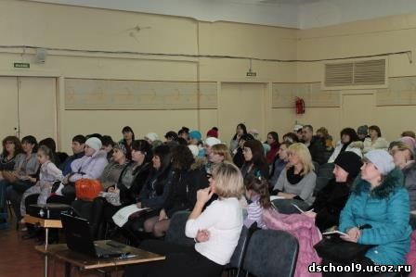
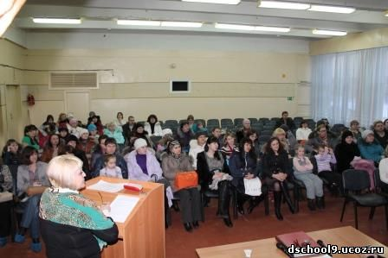
27 февраля 2014 года состоялось собрание для родителей будущих первоклассников. С приветственным словом выступила директор МБОУ СОШ № 9 Купряева Е.Н. Она ознакомила собравшихся с правилами поведения учащихся школы, зачитала приказ о приеме в первый класс и представила членов данной комиссии. О.В.Хуснуллина, заведующая канцелярией школы, предоставила вниманию родителям будущих первоклассников пакет документов, которые будут необходимы для поступления в школу. Заместитель директора по информатизации Н.А.Самойлова рассказала и показала в презентации как можно отследить размещение приказов о зачислении учащихся в первый класс на сайте школы, а также как можно отследить другую необходимую информацию. На собрании присутствовала представитель швейной фирмы города «Элегия-Д», с которой работает школа четвертый год, А.П.Данилова. Она представила новые модели формы учащихся начальной школы и ответила на вопросы родителей будущих первоклассников. На вопросы учебной части ответила заместитель директора начальной школы Маврина Е.В.
Конкурс военно-патриотической песни 13 февраля
5 А 5 Б 8 Б
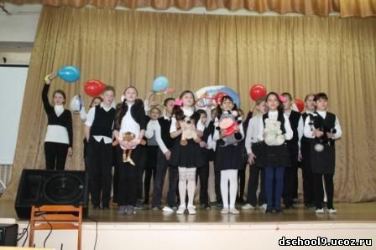 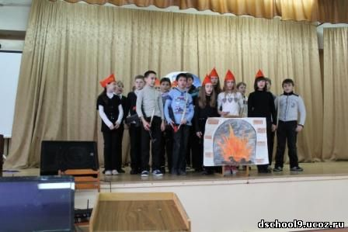 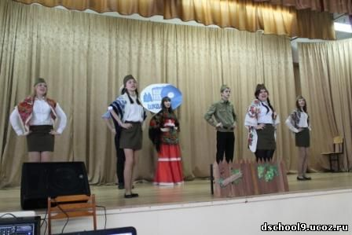
В школе прошло мероприятие, посвященное Афганистану "Афганистан-боль моя" 12 февраля 2014
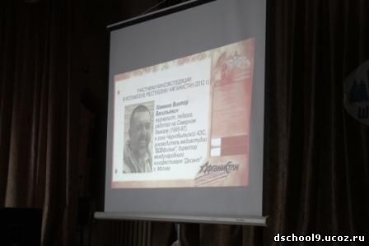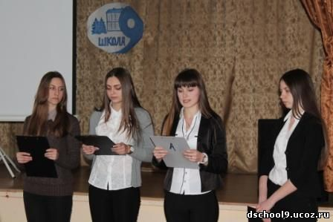
Неделя науки с 05.02 по 11.02
Ежегодно в начале февраля празднуется День Российской Науки. Не случайно ежегодно и в нашей школе мы проводим день Науки и Творчества. В этот день мы вспоминаем имена ученых нашей страны, внесших вклад в мировую науку: Михаила Васильевича Ломоносова, Дмитрия Ивановича Менделеева, Константина Эдуардовича Циолковского и многих других.
Учащиеся вместе с учителями заранее подготовили мероприятия, посвященные расширению кругозора в различных областях науки и искусства. Первый этап праздника - защита проектов и презентаций на переменах после 2 и 3 уроков, проведение самых разнообразных олимпиад, творческих лабораторий, литературных гостиных, викторин и мастерских.
Конкурс зимних скульптур
